科學神奇，水知道
校名：大仁國中（129攤位）
指導老師：黃美華、蔡宗憲
壹、旨趣
利用水玩出科學神奇的趣味。首先我們沾隱形水畫一件「國王的新衣」，只有聰明的人才看得見！再利用針筒，不需加熱就可以達到「水瞬間沸騰」的效果。並運用虹吸原理體驗「裝不滿的杯子」，最後還能在寶特瓶中感受「騰雲駕霧」的樂趣呢！
貳、實驗器材
小蘇打水、酚酞、水、棉花棒1支、白紙1張、電扇1台、噴水器4個、針筒1個、橡皮塞2個、裝不滿的杯子1個、寶特瓶1個、打氣筒1個、線香1支、打火機1個。

參、活動過程
《第一關》國王的新衣
1. 用棉花棒沾取酚酞溶液，畫一件國王的新衣服在紙上，用電扇吹乾使之隱形。
2. 再選擇噴上a.酚紅溶液b.水c.碘液d.小蘇打水四種液體中的其中一種。
3. 將步驟2被噴濕的紙用電扇吹乾，使隱形的國王新衣再現形即可過關。
《第二關》水瞬間沸騰
1. 在針筒內放入半滿的水，並先抽光空氣
2. 將針筒尖端緊插在橡皮塞中，握緊針筒用力向上抽氣。
3. 針筒內的水為什麼可以瞬間沸騰呢？
《第三關》裝不滿的杯子
1. 事先製作好「裝不滿的杯子」。
2. 緩慢地將水倒入杯中，水不會流出來。
3. 倒水至八、九分滿的時候，咦，水開始從杯底流光，為什麼？
《第四關》騰雲駕霧
1. 在寶特瓶中倒入少許的水，並放入少量線香的煙。
2. 橡皮塞與打氣筒連接，再用塞子塞住寶特瓶口後打氣，直到塞子彈開。
3. 寶特瓶中為什麼會產生白茫茫的雲霧呢？
肆、原理探討
《第一關》國王的新衣
酚酞溶液是一種酸鹼指示劑，遇到鹼性溶液（如：小蘇打水）會變紅色。

《第二關》水瞬間沸騰
握緊針筒用力向上抽氣時，針筒內氣體的體積增加，氣壓下降，水的沸點也就降低，所以水溫未達100℃就沸騰了。
《第三關》裝不滿的杯子
紙杯中間暗藏一個連接到杯底的中空通道。利用虹吸原理當水倒至中空通道的最頂端以下時，水並不會流出來。但是當倒入的水超過中空通道的頂端時，水就開始從紙杯底部流出，而且幾乎會全部流光。
《第四關》騰雲駕霧
寶特瓶中的空氣在打氣時承受壓力，當橡皮塞彈開時會瞬間減壓，溫度也會下降，水氣達飽和，而線香的煙就成為水蒸氣凝結時的核心。

伍、裝置
《第一關》國王的新衣 《第三關》裝不滿的杯子
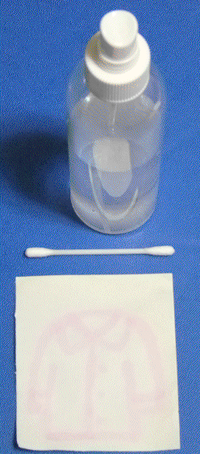
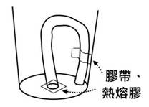
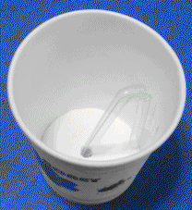

隱形的國王
新衣重新現形

《第二關》水瞬間沸騰 《第四關》騰雲駕霧
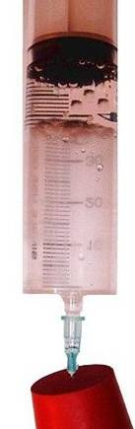
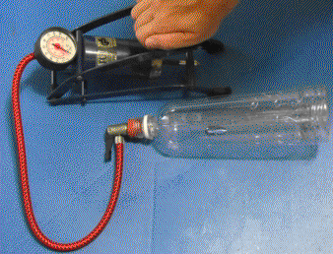
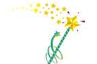
『科學神奇，水知道』學習單 大仁國中129攤位
學校名稱：____________ □國小 □國中 闖關者姓名：____________
※請回答下列問題，對的請打Ｖ
一、第一關活動中，應該使用下列何種破解法，才能看見隱形的國王新衣？
□ a. 噴酚紅溶液 □ b. 噴水 □ c. 噴碘液 □ d. 噴小蘇打水
二、第二關活動中，不需加熱就可以讓水瞬間沸騰，是因為？
□ a. 針筒內部氣壓增大使水的沸點升高 □ b. 針筒內部氣壓減小使水的沸點降低
□ c. 針筒內部氣壓增大使水的沸點降低 □ d. 針筒內部氣壓減小使水的沸點升高
三、第三關活動中，將水倒至杯子至八、九分滿的時候，為什麼杯底就會開始流出水來，
是利用杯內的何種現象?
□ a.水滴魔法 □ b.空氣浮力 □ c.虹吸現象 □ d.靜電力吸引
四、第四關活動中，為什麼寶特瓶內可以產生白茫茫的雲霧？
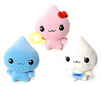
□ a. 因為寶特瓶內氣壓驟減，溫度降低，水氣凝結成水滴。
□ b. 因為寶特瓶內氣壓驟減，溫度升高，水氣凝結成水滴。
□ c. 因為寶特瓶內氣壓升高，溫度升高，水直接汽化形雲霧。
□ d. 因為寶特瓶內氣壓升高，溫度降低，水直接汽化形雲霧。
~~~~~~謝謝您的蒞臨~~~~~
『科學神奇，水知道』學習單 大仁國中129攤位
學校名稱：____________ □國小 □國中 闖關者姓名：____________
※請回答下列問題，對的請打Ｖ
一、第一關活動中，應該使用何種破解法，才能看見隱形的國王新衣？
□ a. 噴酚紅溶液 □ b. 噴水 □ c. 噴碘液 □ d. 噴小蘇打水
二、第二關活動中，不需加熱就可以讓水瞬間沸騰，是因為？
□ a. 針筒內部氣壓增大使水的沸點升高 □ b. 針筒內部氣壓減小使水的沸點降低
□ c. 針筒內部氣壓增大使水的沸點降低 □ d. 針筒內部氣壓減小使水的沸點升高
三、第三關活動中，將水倒至杯子至八、九分滿的時候，為什麼杯底就會開始流出水來，
是利用杯內的何種現象?
□ a.水滴魔法 □ b.空氣浮力 □ c.虹吸現象 □ d.靜電力吸引
四、第四關活動中，為什麼寶特瓶內可以產生白茫茫的雲霧？
□ a. 因為寶特瓶內氣壓驟減，溫度降低，水氣凝結成水滴。
□ b. 因為寶特瓶內氣壓驟減，溫度升高，水氣凝結成水滴。
□ c. 因為寶特瓶內氣壓升高，溫度升高，水直接汽化形雲霧。
□ d. 因為寶特瓶內氣壓升高，溫度降低，水直接汽化形雲霧。

~~~~~~謝謝您的蒞臨~~~~~

